

|  |  |
| --- | --- |
| СОДЕРЖАНИЕ  ВВЕДЕНИЕ ..4  1.Аналитическая часть разработки ..5  1.1 Технические средства разработки сайта ..5  1.2 Дизайн сайта ..7  1.3 Расположение страниц и их назначение ..8  1.4 Расположение и назначение элементов страницы «Главная» 10  1.5 Расположение и назначение элементов страниц разделов 11  1.6 Расположение и назначение элементов информационной страницы посвященной теории цвета 11  1.7 Расположение и назначение элементов информационных страниц, посвященных шрифтам 12  1.8 Расположение и назначение элементов информационных страниц, посвященных стилям 12  1.9 Расположение и назначение элементов страницы «Обучение» 13  1.10 Расположение и назначение элементов страницы «Вакансии» 15  2.Программная часть разработки 17  2.1 Структура сайта 17  2.1.1 Главная страница 18  2.1.2 Страница раздела 21  2.1.3 Страница «Обучение» 22  2.1.4 Страница «Вакансии» 24  2.1.5 Активация форм 25  2.1.6 Отправка файлов через формы 26  ЗАКЛЮЧЕНИЕ 27  СПИСОК ИСПОЛЬЗОВАННЫХ ИСТОЧНИКОВ 28  ПРИЛОЖЕНИЕ А 29  ПРИЛОЖЕНИЕ Б 36 |  |
|  |  |

## **ВВЕДЕНИЕ**

Тема курсового проекта — «Информационный сайт по тематике веб-дизайна».

Цель данного курсового проекта заключается в распространении актуальной информации о современных тенденциях веб-дизайна.

Задачи:

1. Анализ темы, изучение сайтов со схожей тематикой.
2. Определение структуры сайта и его страниц.
3. Поиск и создание графических материалов.
4. Разработка дизайна сайта.
5. Верстка с помощью HTML, CSS, JavaScript.
6. Наполнение сайта тематическим контентом.
7. Тестирование сайта на различных устройствах.

Веб-дизайн — это отрасль веб-разработки и разновидность дизайна, в задачи которой входит проектирование пользовательских веб-интерфейсов для сайтов или веб-приложений.

Создание понятных и доступных сайтов является основной задачей веб-дизайнера. Для развития творческих способностей веб-дизайнеру необходимо совершенствовать свои навыки и углублять знания в различных дисциплинах: теории цвета, типографии, композиции и т. д. Сайт может стать хорошим источником информации как для начинающих специалистов, стремящихся улучшить свои навыки, так и для всех желающих освоить принципы веб-дизайна.

После разработки сайта можно получить полнофункциональную рекламную систему и наладить сотрудничество с организациями, занимающимися обучением будущих специалистов, и компаниями, которые желают найти квалифицированные кадры на вакантные должности.

# **Аналитическая часть разработки**

## **Технические средства разработки сайта**

Сайт разрабатывался с помощью редактора кода Visual Studio Code.

Visual Studio Code —это мощная среда разработки от Microsoft, которая служит для создания веб-приложений и «облачных» программ. Программа включает в себя множество инструментов компиляции и «упакована» в современный интерфейс.

Из наиболее важных особенностей данной IDE стоит выделить возможность управления Git. С ее помощью можно тестировать сборки, создавать пакеты и развертывать самые разные типы программного обеспечения. Можно написать код для определенной задачи в Visual Studio Code, после чего добавить его в готовый проект и осуществить настройку с использованием правильного аргумента. В распоряжении у пользователя огромная библиотека с шаблонами, сниппетами и готовыми фрагментами кода. При желании библиотеку можно пополнить собственными элементами.

Visual Studio Code работает с C#, F#, C++, Lua, Clojure, PHP, Perl, HTML, JavaScript, JSON, Visual Basic, Java, Python, SQL, XML и прочими языками. Кроме того, поддерживается разработка на Node.js и ASP.NET. Написанный код можно сохранить в виде текстового файла.

Visual Studio Code имеет очень удобный современный интерфейс. При работе со средой можно открыть сразу несколько независимых окно и панелей с переменными. Окно можно делить на две части с редактором кода и панелью инструментов (рисунок 1) [1].

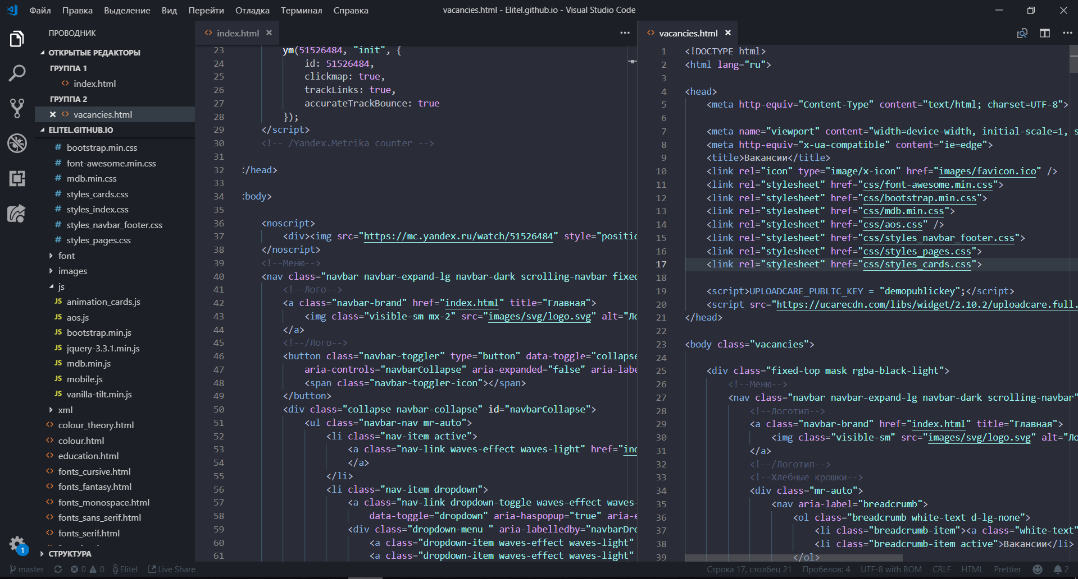

Рисунок 1 – Редактор кода VS Code

При разработке сайта использовались языки программирования HTML, CSS, JavaScript, jQuery и XML.

Также использовался CSS-фреймворк Bootstrap и JavaScript-библиотеки Vanilla-Tilt.js, AOS.js.

Язык HTML (от англ. HyperText Markup Language — «язык разметки гипертекста») служит для создания веб-страниц. Большинство сайтов создано именно с помощью HTML.

HTML-документы представляют собой файлы с текстом и дополнительными инструкциями языка HTML, называемыми тегами. Теги позволяют задавать форматирование текста, а также размещать в документе мультимедийные файлы (изображения, звук, Flash-анимацию), гипертекстовые ссылки на другие документы, табличные данные, формы ввода данных. HTML-документы имеют расширение имени файла htm или html. Редактирование HTML кода производят в текстовом редакторе (например, в обычном блокноте), а просмотр — в браузере [2].

В HTML5 появились новые средства (элементы, атрибуты, обработчики событий и API), упрощающие разработку веб-приложений и обеспечивающие дополнительные возможности по обработке данных, вводимых в формы. Спецификация HTML5 основана на стандарте HTML 4.01 Strict, но, в отличие от предыдущих стандартов HTML Recommendation, HTML5 не предусматривает использование определения типа документа (DTD — Document Type Definition). Вместо этого применяется объектная модель документа (DOM — Document Object Model), представляющая собой «дерево», формируемое структурой документа. Эта модель используется в качестве базиса, а не набора определенных синтаксических правил. В HTML5 также предусмотрены подробные инструкции по обработке браузерами некорректных и устаревших элементов разметки [3].

CSS (Cascading Style Sheets — каскадные таблицы стилей — технология управления внешним видом элементов (тегов) веб-страницы. CSS предоставляет гораздо больше возможностей по оформлению страницы, чем HTML. Например, с помощью стилей CSS можно убрать у ссылок подчеркивание, сделать у таблицы пунктирные границы или даже поменять курсор «мыши». Сейчас CSS используется практически на всех сайтах Всемирной паутины [2]

JavaScript — язык сценариев, который наделяет веб-страницы интерактивностью и вариантами поведения, включая следующие (перечислены далеко не все):

1. Проверка правильности значений, введенных в элементы формы.
2. Замена стилей для элемента или всего сайта.
3. Требование от браузера запомнить информацию о пользователе для следующего сеанса его посещения.
4. Создание интерфейсных виджетов, таких как раскрывающиеся меню.

Язык JavaScript используется для управления элементами на веб-странице, примененными к ним стилями, или даже самим браузером. Существуют и другие языки веб-сценариев, но JavaScript (также называемый ECMAScript) стандартизирован и наиболее широко распространен [4].

XML (англ. eXtensible Markup Language, расширяемый язык разметки) представляет собой язык разметки, который был создан для описания данных. Язык разметки представляет собой набор символов или последовательностей, вставляемых в текст для передачи информации о его выводе или строении. Таким образом, текстовый документ, размеченный с помощью такого языка, содержит не только сам текст, но и дополнительную информацию о его структуре. Кроме того, язык разметки позволяет вставлять в документ интерактивные элементы и содержание других документов. Разметка разделяется на стилистическую разметку, структурную и семантическую: стилистическая разметка отвечает за внешний вид документа, структурная разметка задает структуру документа, семантическая позволяет описать логику представления данных. XML-документ обычно состоит из процессинговых инструкций, элементов, атрибутов, сущностей и комментариев [5].

Логотип и изображения с примерами шрифтов были разработаны в графическом редакторе CorelDraw X7.

## **Дизайн сайта**

В основе дизайна сайте лежит блочная верстка. Основной идеей блочной верстки является использование элементов <div> и CSS-стилей. Также используются различные теги для создания форм, вставки текста, изображений, ссылок и др. Однако элементы <div> позволяют задать общую структуру сайта, благодаря чему HTML-код распадается на ряд чётких наглядных блоков.

Это позволяет сделать код более наглядным и компактным в сравнении с табличной версткой, к тому же улучшается его индексация в поисковых системах

На веб-страницах данного курсового проекта используется шрифт Roboto различного начертания (рисунок 2).



Рисунок 2 – Шрифт Roboto

Фоновые цвета были подобраны с целью гармоничного сочетания с использующимися на страницах фоновыми изображениями. Они не отвлекают внимание пользователя, как от основной информации, так и от демонстрационных примеров, размещенных на страницах.

Фоновые:

#F1F0F6 #222224

Акцентные цвета в свою очередь помогают осуществит интеллектуальное использование сайта, подчеркивая важные элементы навигации (ссылки) и взаимодействия с сайтом (кнопки).

Акцентные цвета:

#FFAB40 #808080 #00C851

Фоновые цвета применялись к <header> и <footer>, а также к тексту.

Первый и второй акцентный цвет используются для подсвечивания ссылок при наведении, что позволяет проще их опознать. Третий акцентный цвет предназначен для некоторых кнопок и заголовков.

Единый стиль сайта достигается за счет разделения его на категории различными фоновыми изображениями, использования аналогичных по форме блоков с информацией и сохранения структуры навигационного меню и блока footer на каждой странице.

Стили сайта представлены в приложении А.

## **Расположение страниц и их назначение**

Веб-сайт данного курсового проекта включает в себя:

* главную страницу;
* основные страницы о цвете, о шрифтах и о стилях;
* страница о теории цвета;
* страницы, посвященные основным типам шрифтов (шрифты без засечек, шрифты с засечками, курсивные шрифты, декоративные шрифты, моноширинные шрифты);
* страницы о различных видах стилей (ретро, классический стиль, рисованный стиль, flat design, beautiful typography, organic&natural, google material design)
* страница с курсами
* страница с вакансиями

Каждая страница имеет header и footer, В header располагается логотип и навигационное меню с выпадающими списками пунктов «Цвета», «Шрифты», «Стили» (рисунок 3). При нажатии на логотип пользователь переходит на главную страницу.

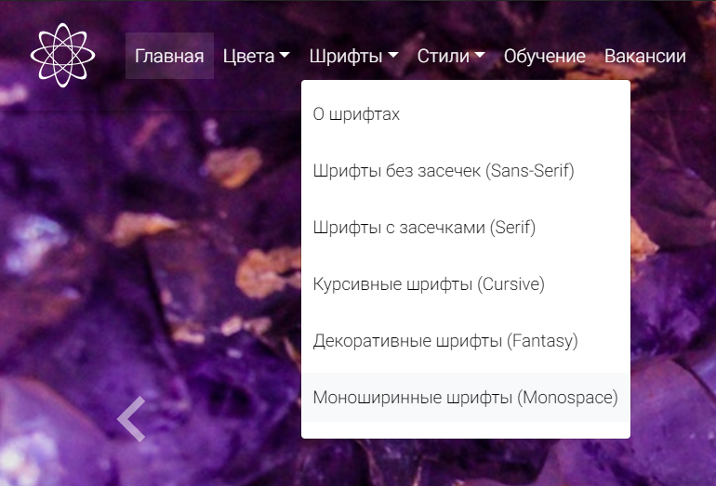

Рисунок 3 — Меню сайта

Footer (рисунок 5) содержит гиперссылки на модальные окна с формами «Сообщить об ошибке» (рисунок 6), «Сотрудничество» (рисунок 7), «Вакансии» и информационное окно «О нас» (рисунок 8), а также сведения об авторе курсового проекта (выполнен с использованием языка разметки XML)



Рисунок 5 — Footer

Формы выполнены в едином стиле. Каждая форма имеет кнопку отправки и поля с подсказками для ввода текста.

Информационное окно представляет собой краткую информацию о сайте и адес электронной почты для возможности связи с посетителями сайта.

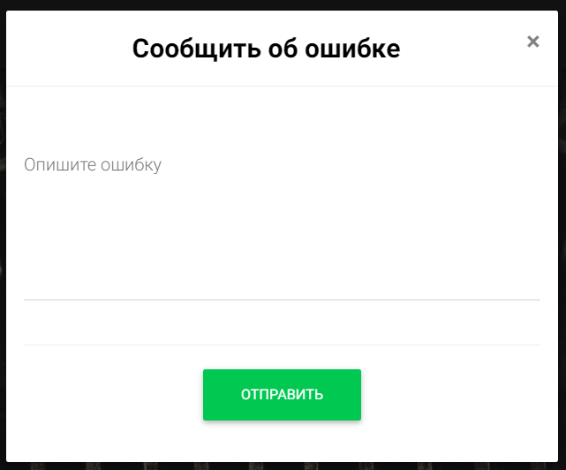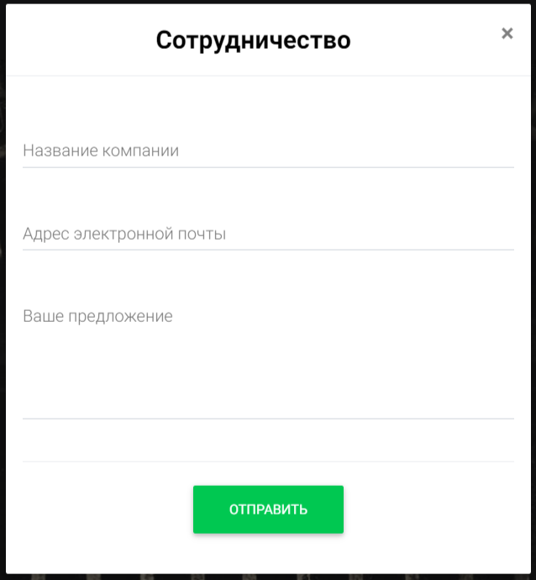

Рисунок 6 —

Форма «Сообщить об ошибке»

Рисунок 7 —

Форма Сотрудничество»

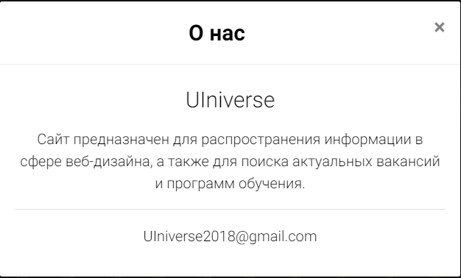

Рисунок 8 — Информационное окно «О нас»

## **Расположение и назначение элементов страницы «Главная»**

Главная страница (index.html) (рисунок 9) содержит в себе слайдер (карусель). Карусель включает 5 слайдов с основными страницами меню («Цвета», «Шрифты», «Стили», «Обучение», «Вакансии»). На каждом слайде расположена кнопка с гиперссылкой на соответствующую страницу.

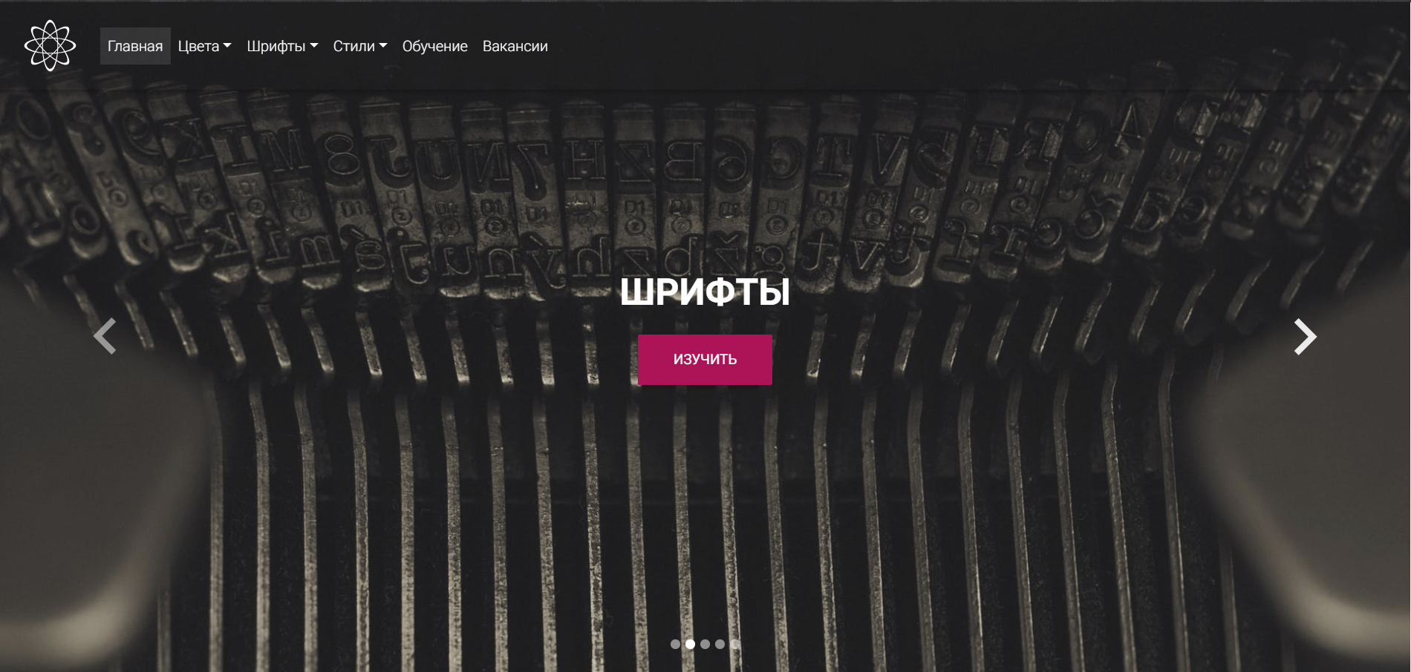

Рисунок 9 — Пример слайда (слайд «Шрифты»)

## **Расположение и назначение элементов страниц разделов**

На страницах разделов расположены блоки с изображение и разделом с вкладками заполненными тематическим контентом.

В качестве примера можно рассмотреть страницу раздела «Стили». На ней расположен блок, в котором можно заметить две вкладки: «Общая информация» и «Стили в веб-дизайне» (рисунки 10-11). При  осуществляется переход между вкладками. Данное решение способствует сохранению пространства страницы, а так же позволяет структурировать контент.

Ссылки при наведении подсвечиваются акцентным цветом, что способствует более быстрой навигации на сайте.

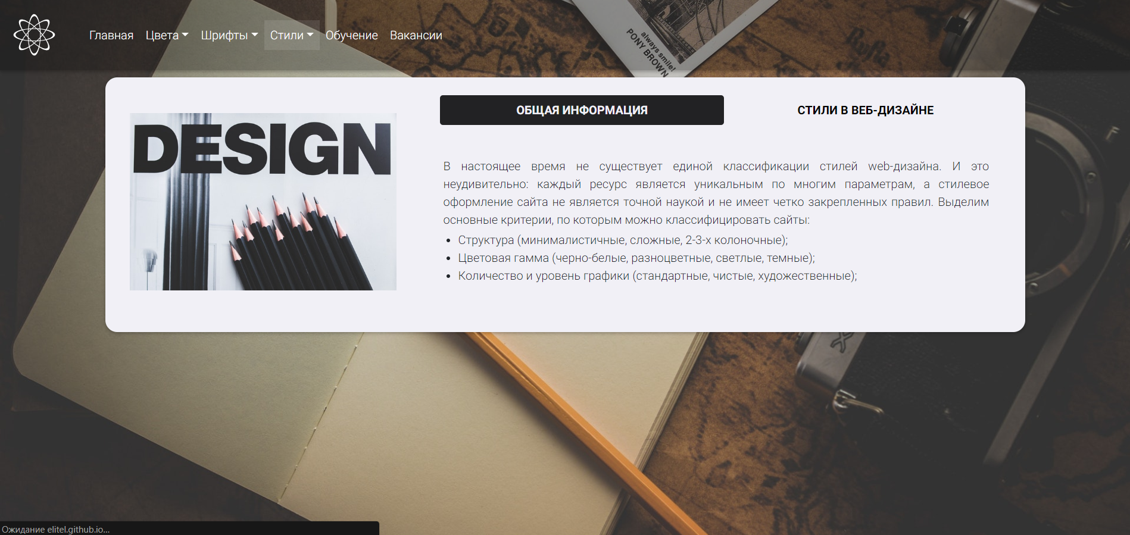

Рисунок 10 — Пример страницы раздела (страница «Стили»)

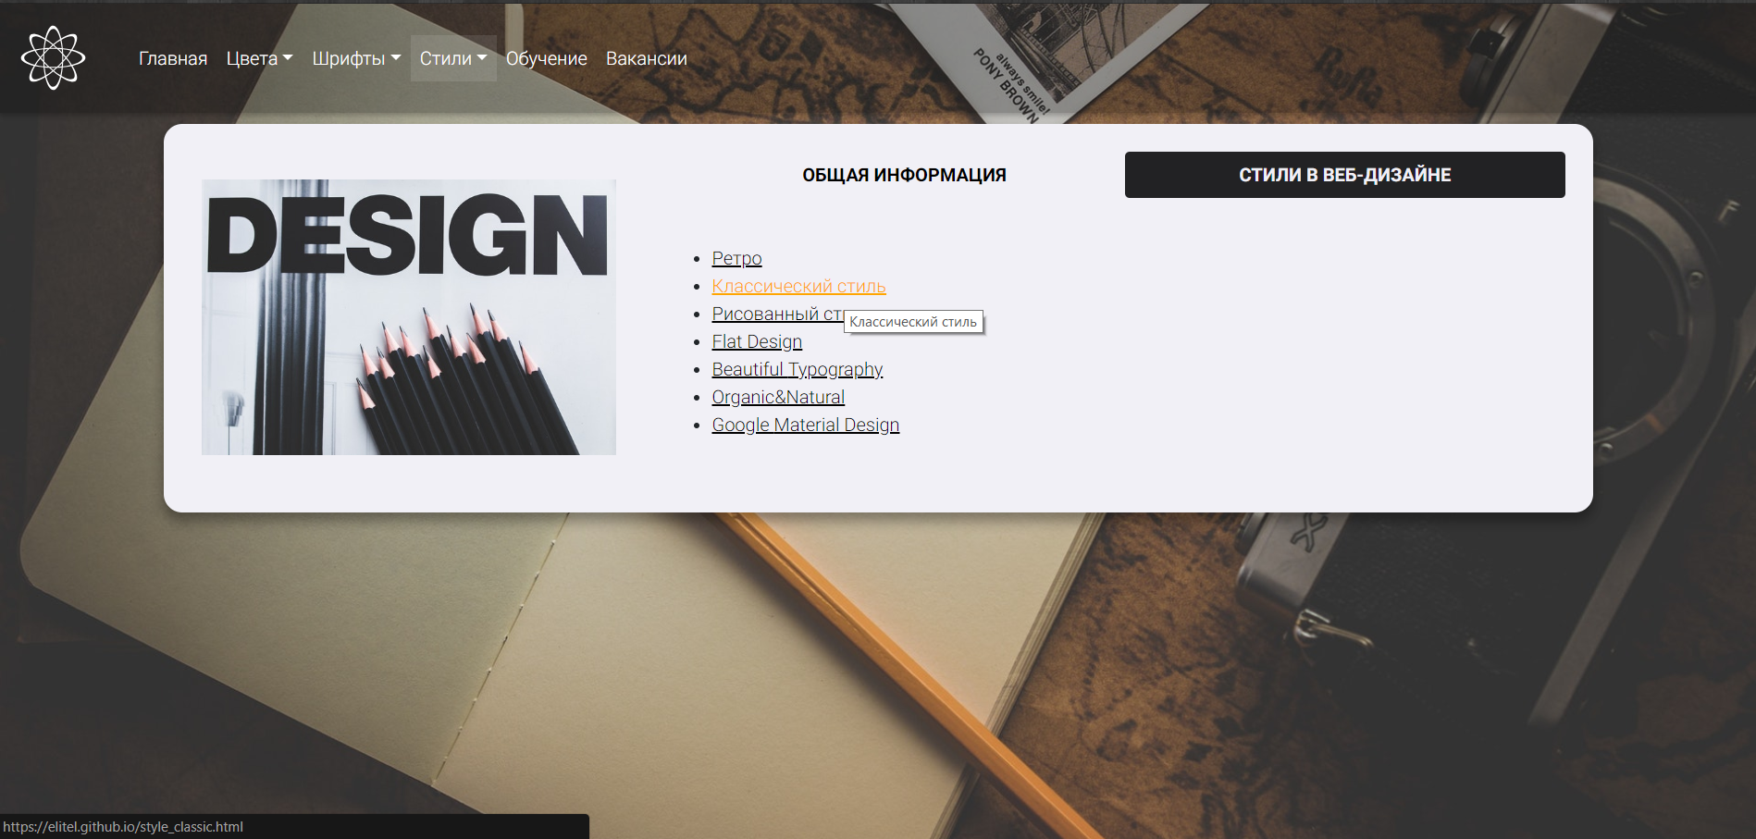

Рисунок 11 — Пример страницы раздела (страница «Стили»)

## **Расположение и назначение элементов информационной страницы посвященной теории цвета**

На странице размещен блок с информацией. На нем с правой стороны расположен блок с текстом, а с левой — блок с изображением примера (рисунок 12). Изображения обладают анимацией при наведении.

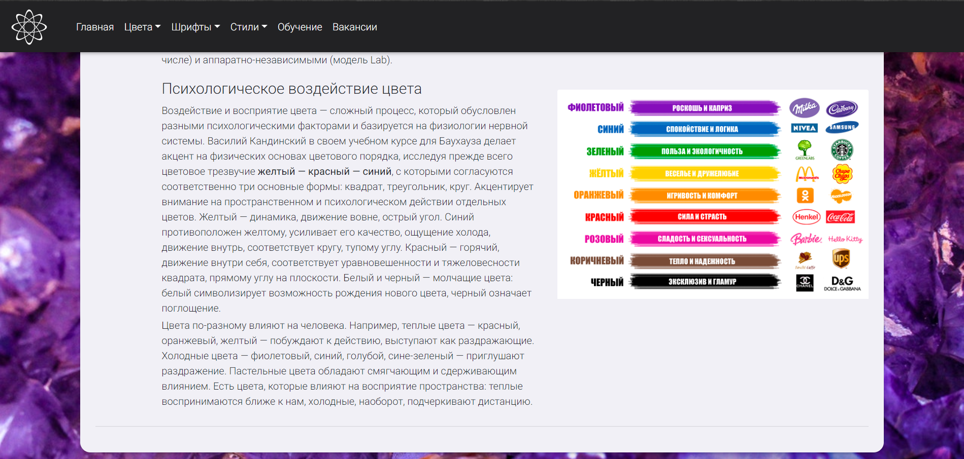

Рисунок 12 —Страница «Теория цвета»

## **Расположение и назначение элементов информационных страниц, посвященных шрифтам**

На странице размещен блок со сведениями о типе шрифта. На нем с правой стороны расположен блок с информацией, а с левой — блок с изображением примера в формате SVG (рисунок 13). Изображения обладают анимацией при наведении.

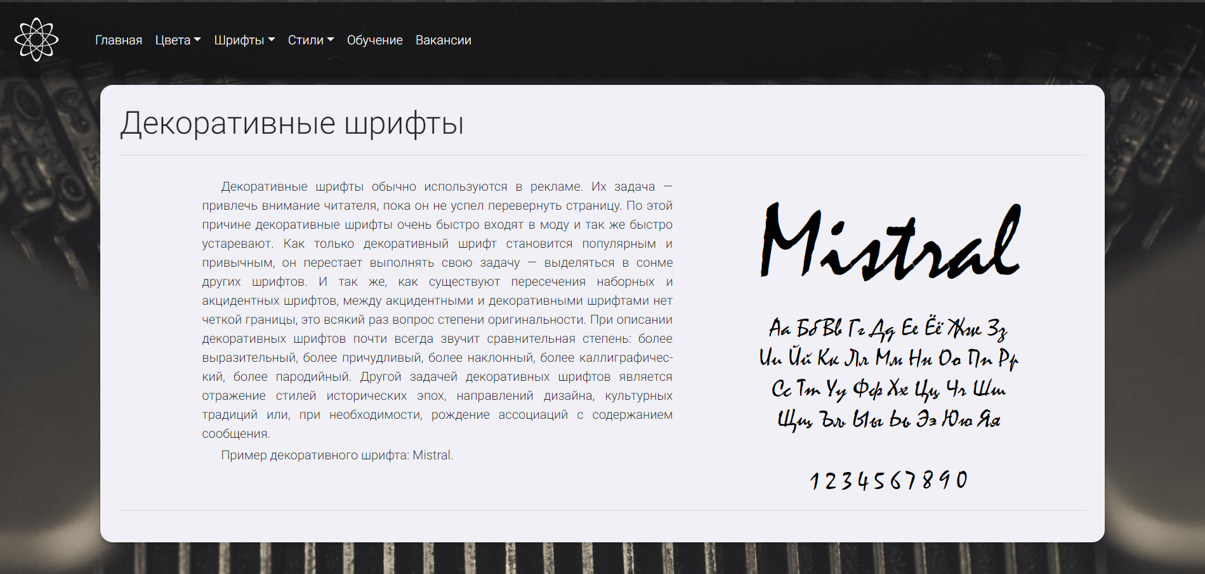

Рисунок 13 — Страница «Декоративные шрифты»

## **Расположение и назначение элементов информационных страниц, посвященных стилям**

На странице размещен блок с описание стиля. На нем с правой стороны расположен блок с текстом, а с левой — блок с изображением примера сайта в данном стиле (рисунок 14). Каждый пример обладает ссылкой на соответствующий сайт. Изображения обладают анимацией при наведении.

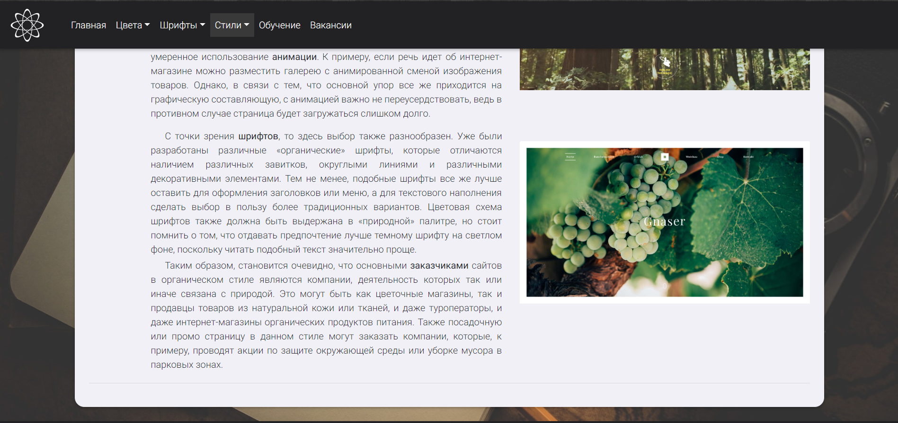

Рисунок 14 — Страница «Organic&Natural»

## **Расположение и назначение элементов страницы «Обучение»**

Страница «Обучение» содержит блоки-карточки в которые вложены изображения и блок с информацией о курсе. Информация структурирована в виде вкладок «О курсе» (рисунок 15), «Программа курса» (рисунок 16), «Преподаватели» (рисунок 17).

Заголовок курса является ссылкой на соответствующий сайт образовательного учреждения. Имя преподавателя является ссылкой на его профиль или на сайт организации. Также на любой вкладке можно заметить кнопку регистрации на курс, которая открывает форму регистрации для ввода данных (рисунок 18).

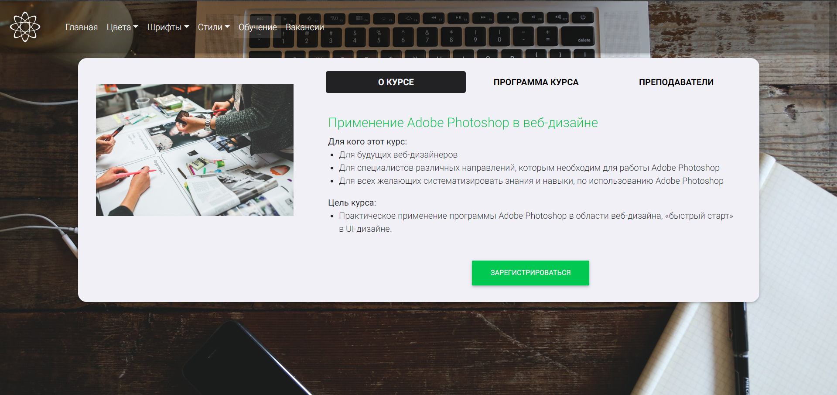

Рисунок 15 — Страница «Обучение». Вкладка «О курсе»

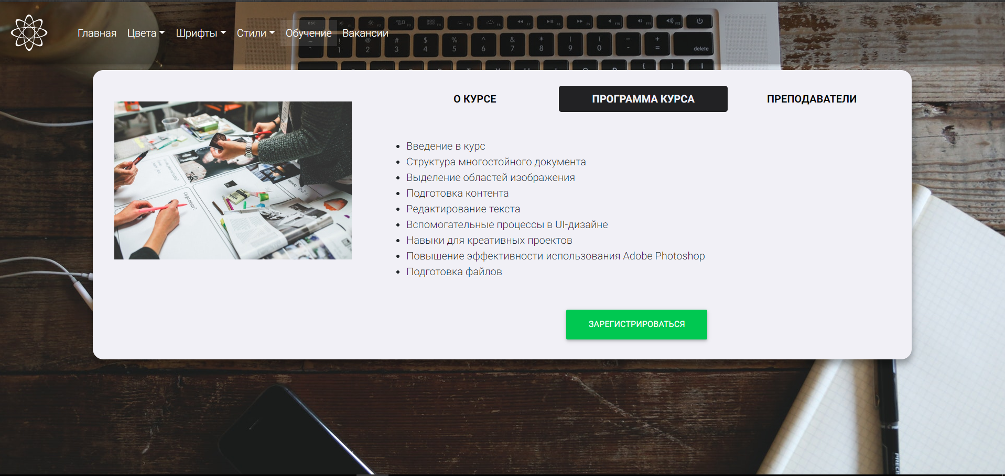

Рисунок 16 — Страница «Обучение». Вкладка «Программа курса»

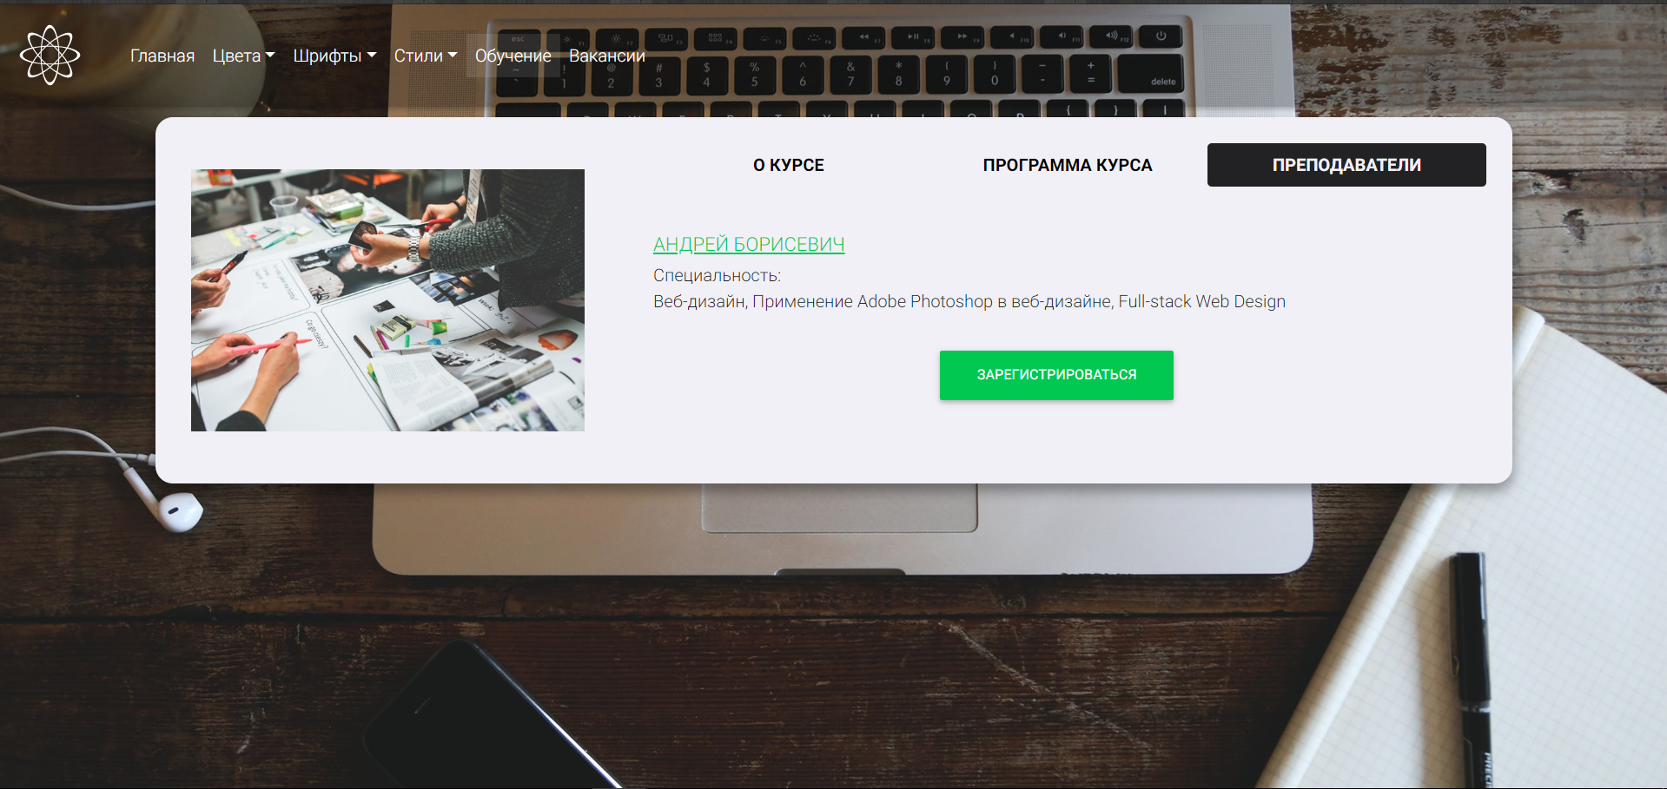

Рисунок 17 — Страница «Обучение». Вкладка «Преподаватели»

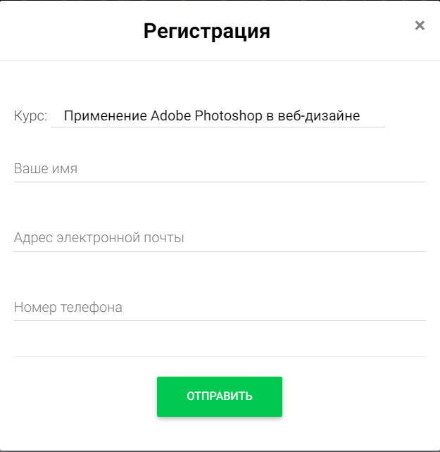

Рисунок 18 — Форма регистрации

## **Расположение и назначение элементов страницы «Вакансии»**

Страница «Вакансии» обладает такой же структурой, как страница «Обучение». На ней расположены кладки «О вакансии» (рисунок 19), «Требования» (рисунок 20), «Условия» (рисунок 21) и «О компании» (рисунок 22). Имеются обозначения типов вакансий в правом верхнем углу. Заголовок вакансии является ссылкой на компанию. Название компании на вкладке «О компании» является ссылкой на ее сайт. Также на любой вкладке можно заметить кнопку отправки резюме, которая открывает форму, которая осуществляет это действие (рисунок 23).

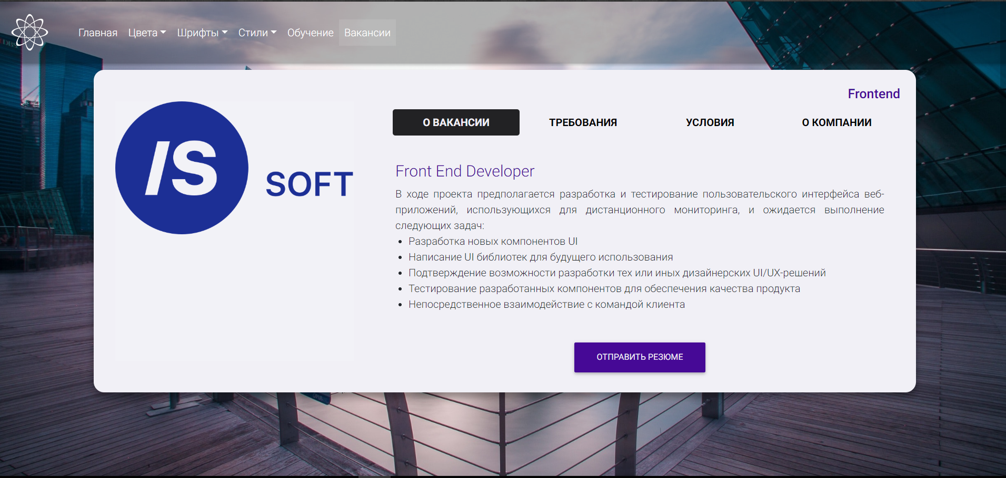

Рисунок 19 — Страница «Вакансии». Вкладка «О вакансии»

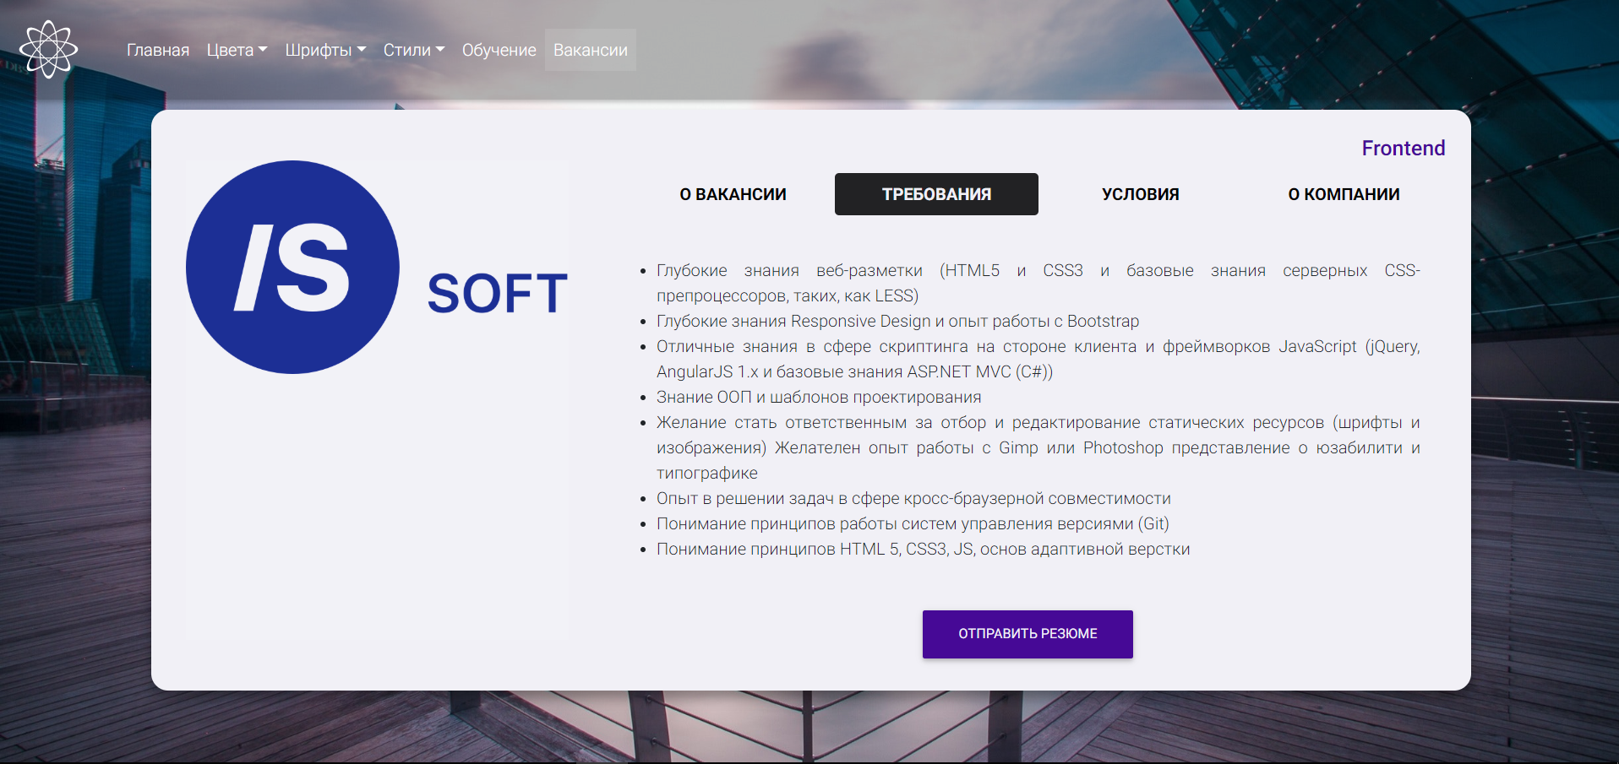

Рисунок 20 — Страница «Вакансии». Вкладка «Требования»

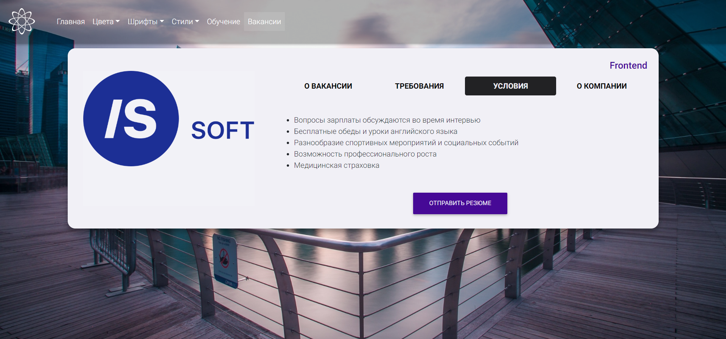

Рисунок 21 — Страница «Вакансии». Вкладка «Условия»

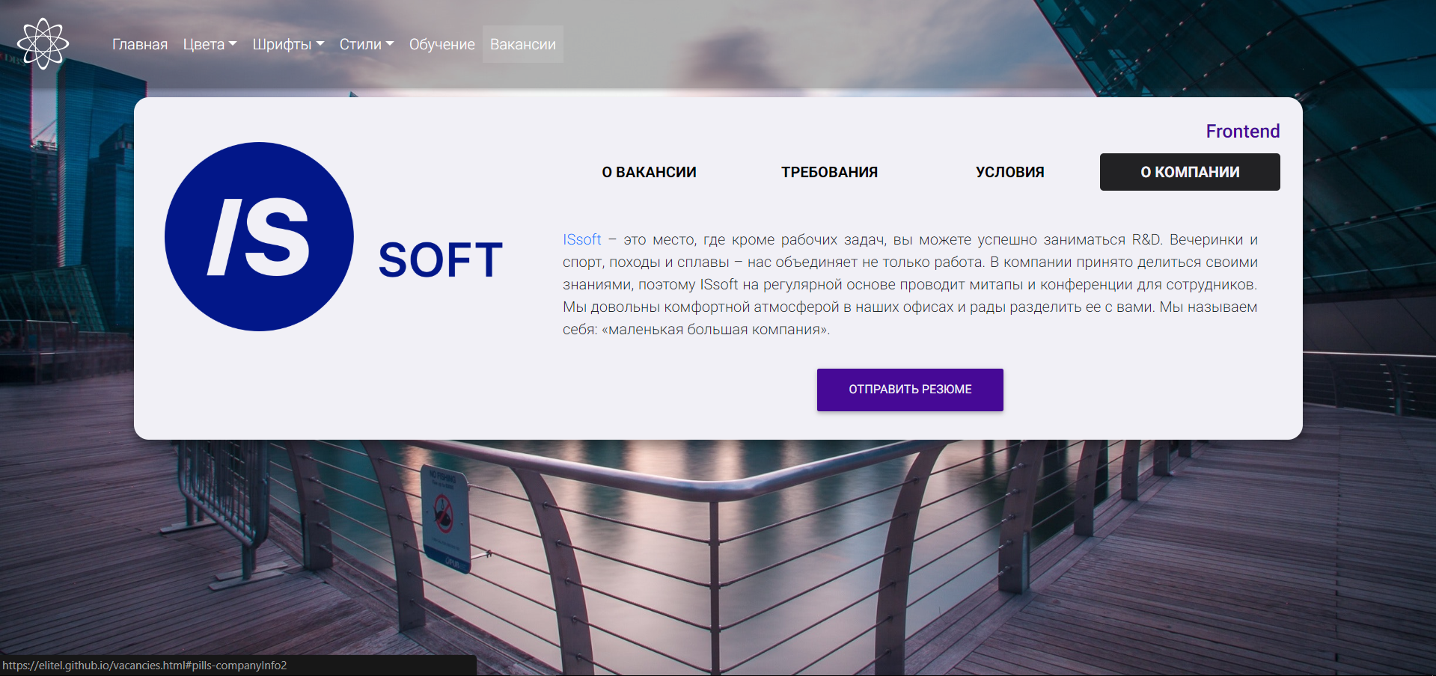

Рисунок 22 — Страница «Вакансии». Вкладка «О компании»

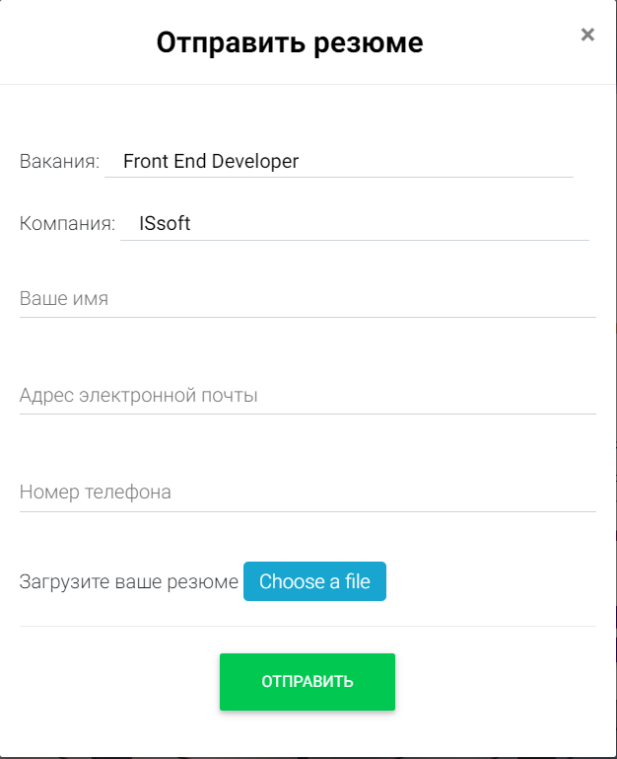

Рисунок 23 — Форма отправки резюме

# **Программная часть разработки**

### **Структура сайта**

Для всех страниц характерно единство исполнения блоков Nav и Footer.

Каждый документ состоит из нескольких основных блоков <div></div>, внутри которых находятся блоки страниц.

Внутри тега <head></head> прописана служебная информация, название веб-сайта, его иконка, а также внешние стили.

Далее расположен тег <body></body>, внутри которого размещаются блоки <div></div>.

В теге <nav> реализован логотип и меню (рисунки 24–26).



Рисунок 24  — Меню в теге <nav>

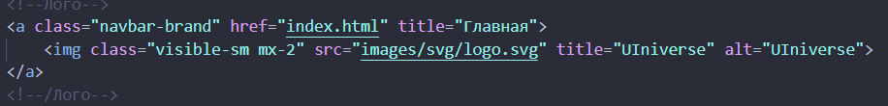

Рисунок 24 — HTML-код логотипа

В меню состоит их отдельных вкладок и выпадающих списков.

Оно организовано с помощью маркированного списка.

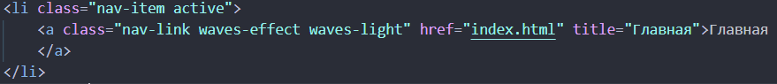

Рисунок 25 — HTML-код элемента меню

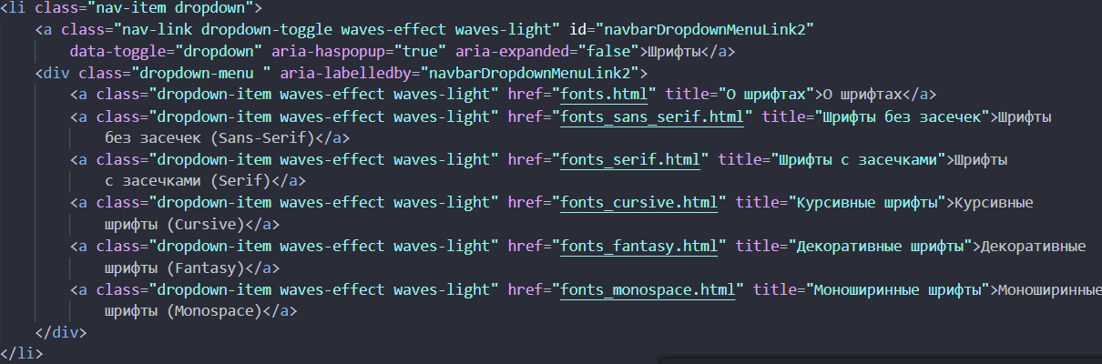

Рисунок 26 — HTML-код выпадающего списка

При изменении формата устройства меню сворачивается, далее его можно открыть, используя кнопку (рисунок 27).

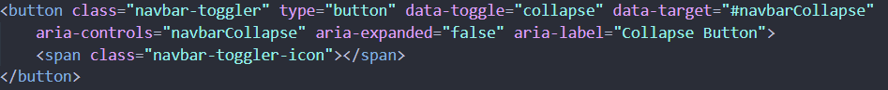

Рисунок 27 — HTML-код кнопки

Footer, состоит из 3 колонок, в которых размещены ссылки на модальные окна (рисунок 28).

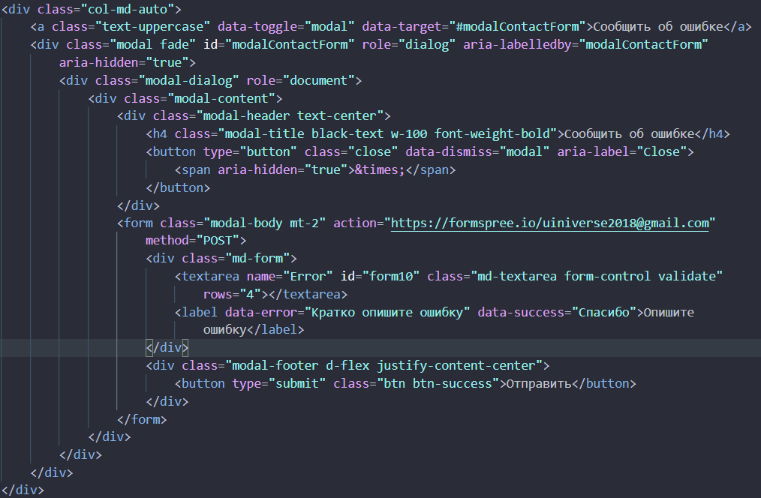

Рисунок 28 — Пример формы

### **Главная страница**

В начале документа в теге <head></head> прописана служебная информация, название веб-сайта, его иконка, а также внешние стили (рисуно 29).

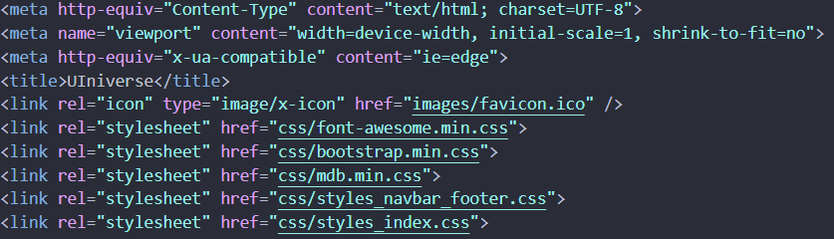

Рисунок 29 — Служебная информация

Внизу страницы размещены подключения внешних скриптов.

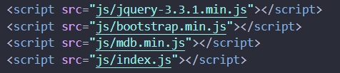

Рисунок 30 — Внешние подключенные JS-скрипты

Также с помочью тега <script> подключена Яндекс.Метрика для получения сведений о посещениях сайта (рисунки 31–32).

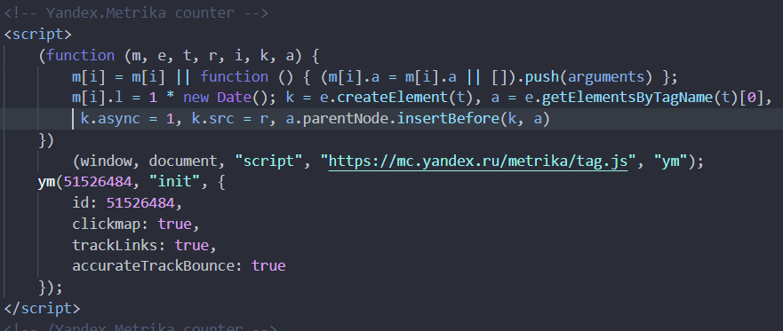

Рисунок 31 — HTML-код head (иконка и внешние стили)

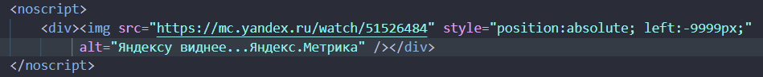

Рисунок 32 — HTML-код для Яндекс.Метрики

Следующий блок содержит карусель с индикаторами и контроллерами (рисунок 33–34).

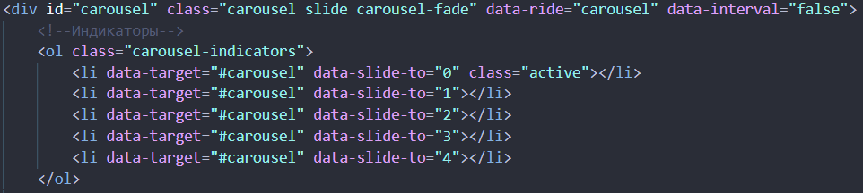

Рисунок 33 — HTML-код индикаторов

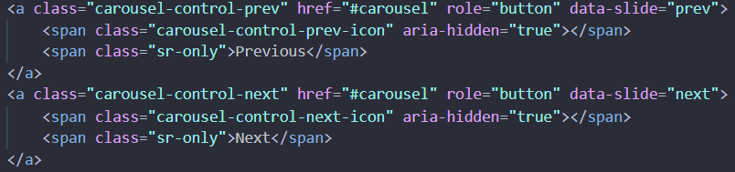

Рисунок 34 — HTML-код контроллеров

Карусель содержит 5 слайдов, на которых расположены кнопки перехода на соответствующие страницы.

Изображение применяется на весь экран с помощью класса full-bg-img, текст устанавливается белым классом white-text. На него накладывается маска светлая маска.

Для заголовка выбирается жирное начертание (класс fony-weight-bold) и прописные буквы (класс text-uppercase).

Анимация карусели осуществлена с помощью JavaScript. Также имеется поддержка свайпа на мобильной версии (рисунок 35).

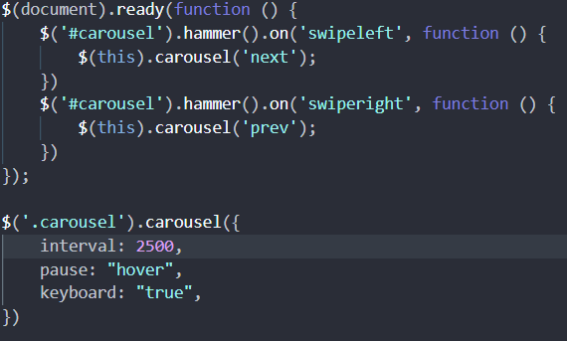

Рисунок 35 — JS-код для карусели

Для кнопки используется анимация типа светлой волны (классы waves-effect, waves-light) (рисунок 36).

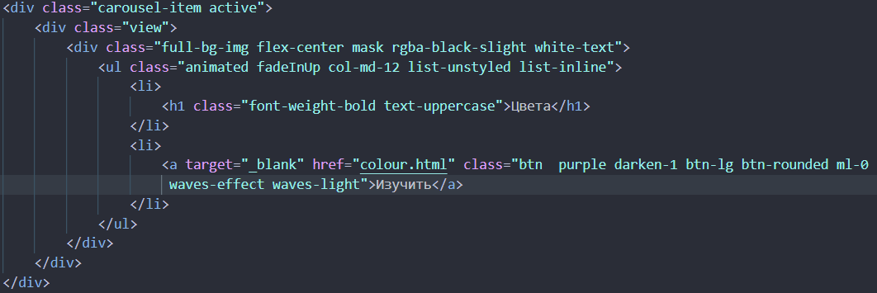

Рисунок 36 — HTML-код слайда карусели

Чуть ниже (в footer) находится блок с информацией об авторе, которая написана с использованием языка XML (рисунок 37).

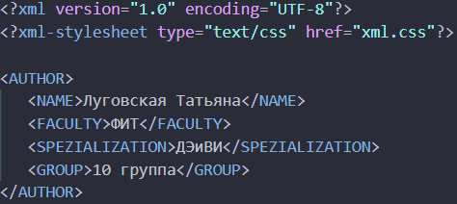

Рисунок 37 — XML afqk

### **Страница раздела**

Рассмотрим страницу раздела на примере страницы раздела «Цвета».

Служебная информация о подключенных внешних файлах располагается вверху и внизу страницы (рисунки 38–39).

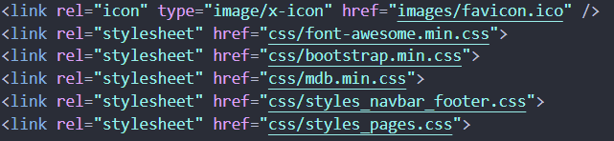

Рисунок 38 — Внешние подключенные CSS-стили

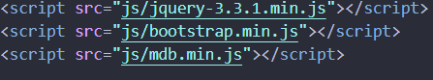

Рисунок 39 — Внешние подключенные JS-скрипты

Данная веб-страница содержит в себе блок информационной карточки (не включая header и footer).

В карточке располагается блок с картинкой и блок с переключающими вкладками (рисунок 40).

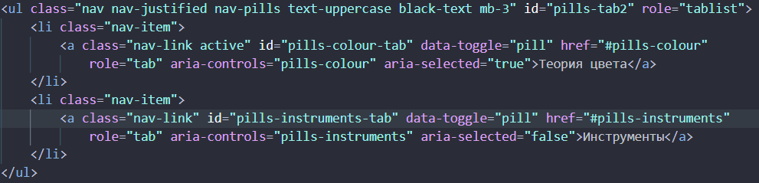

Рисунок 40 — Внешние подключенные JS-скрипты

Для каждой вкладки определен блок с информаций. На данной вкладке имеется страница со списком инструментов (рисуно  41).

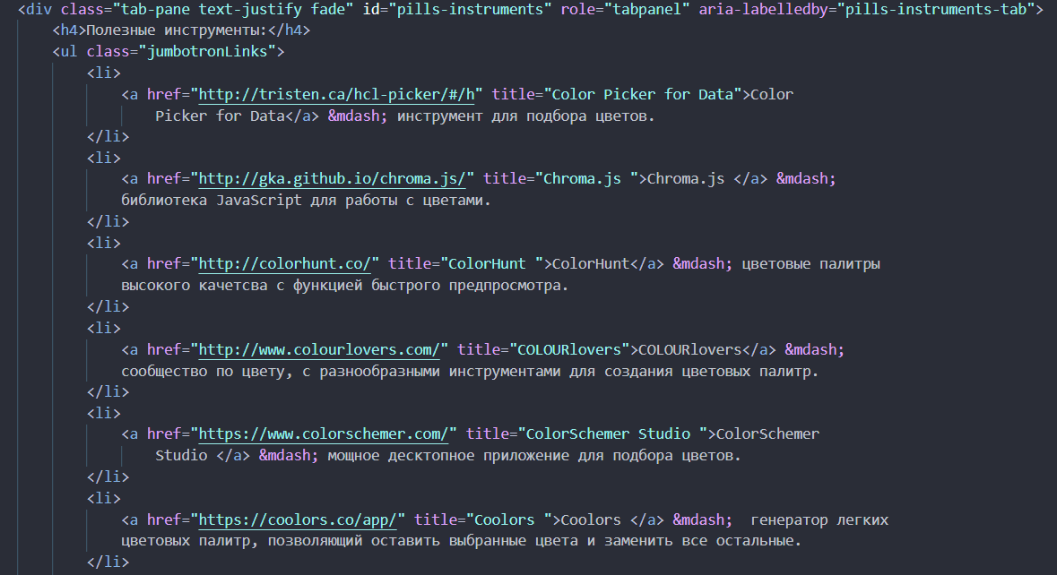

Рисунок 40 — Внешние подключенные JS-скрипты

Страницы разделов «Шрифты», «Стили», реализованы аналогично.

Страницы типов шрифтов, видов стилей и страница о теории цвета имеет схожую реализацию за исключением остутсвия переключающихся вкладок.

Карточки страниц вакансий выполнены так же, как карточки данной страницы.

### **Страница «Обучение»**

Служебная информация о подключенных внешних файлах располагается вверху и внизу страницы (рисунки 41–42).

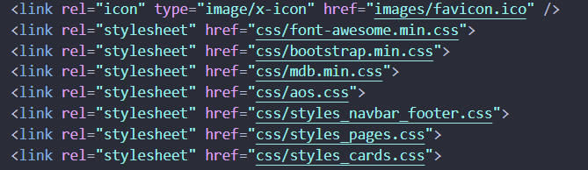

Рисунок 41 — Внешние подключенные CSS-стили

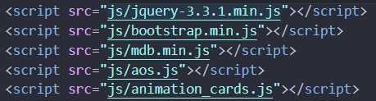

Рисунок 42 — Внешние подключенные JS-скрипты

Анимация карточек осуществлена с помощью JS-библиотеки AOS.js.

Также имеется функция настройки анимации (рисунок 43)

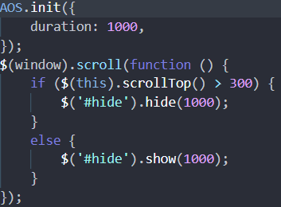

Рисунок 43 — JS-скрипт для анимации карточек

Помимо вышеописанных элементов, на странице реализована форма регистрации на курс (рисунок 44).

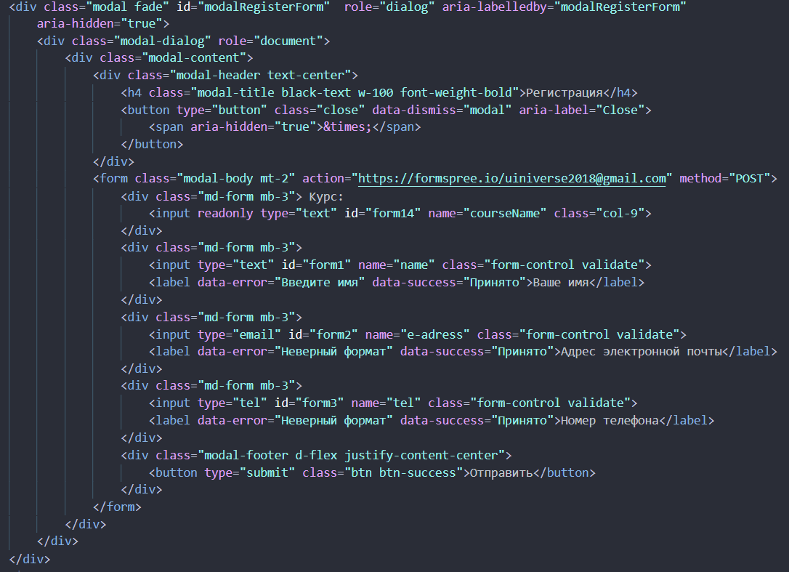

Рисунок 44 — Форма регистрации

Для того, чтобы шаблонная форма работала корректно для каждого курса написана функция получения из каждой карточки названия курса (рисунок 45).

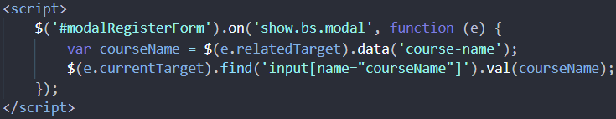

Рисунок 4 — Функция получения названия курса

### **Страница «Вакансии»**

Служебная информация о подключенных внешних файлах располагается вверху и внизу страницы (рисунки 46–47).

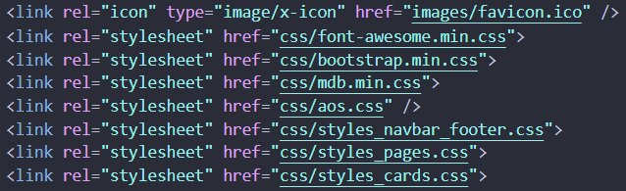

Рисунок 46 — Внешние подключенные CSS-стили

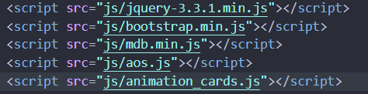

Рисунок 47 — Внешние подключенные JS-скрипты

Эта страница так же имеет свои особенности, одной из них является наличие заголовков типов вакансий (рисунок 48).



Рисунок 48 — Заголовок типа вакансии

Также имеется форма для отправки резюме (рисунок 50).

Для получения названий вакансии и компании написана функция на языке JavaScript (рисунок 49)

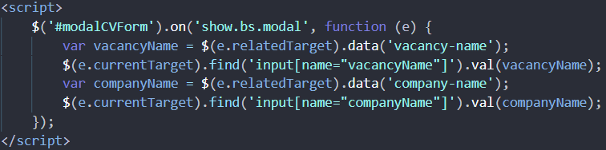

Рисунок 49 — Функция получения названий вакансии и компании

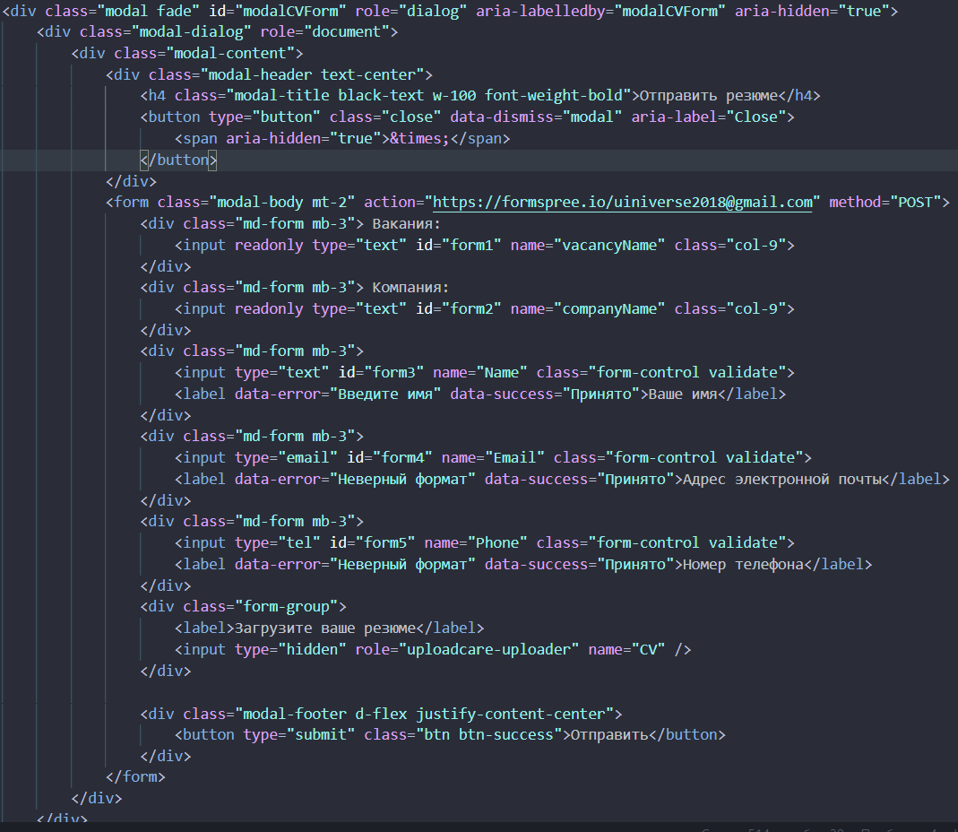

Рисунок 50 —Форма отправки резюме

### **Активация форм**

Активация форм происходит с помощью сервиса Formspree.io.

Для этого в атрибутах формы указываются следующие пункты (рисунок 51).



Рисунок 51 — Активация формы

В атрибуте action указывается специальный адрес, включающий адрес электронной почты, на которую будет отправляться форма. В method указывается метод Post для осуществления отправки формы.

В результате активируются все формы. На почту приходят сообщения с данными (рисунок 52)

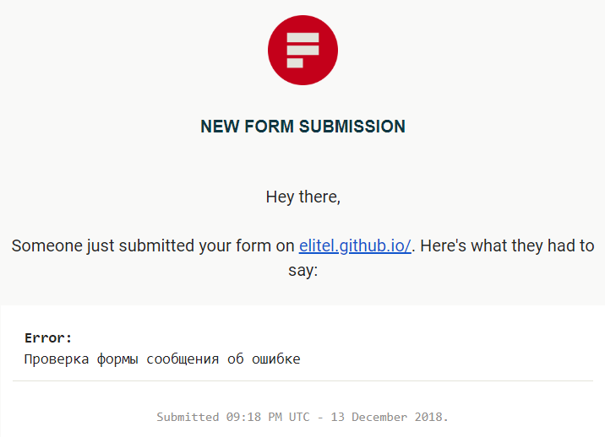

Рисунок 52 — Полученные данные

### **Отправка файлов через формы**

Отправка файлов осуществляется через сторонний сервис с помощью подключения скриптов (рисунок 53) и поля в форме (рисунок 54).



Рисунок 53 — JS-скрипты для отправки резюме

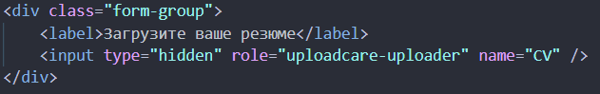

Рисунок 54 — HTML-код для отправки файла

# **ЗАКЛЮЧЕНИЕ**

В ходе создания курсового проекта были реализованы структура сайта и созданный ранее дизайн сайта. Была объяснена актуальность темы и достигнуты поставленные задачи.

Повысился уровень знаний HTML, CSS, XML, JavaScript, jQuery, а также закреплены знания по дисциплине «Компьютерные языки разметки».

В результате были достигнуты поставленные задачи и цели.

# **СПИСОК ИСПОЛЬЗОВАННЫХ ИСТОЧНИКОВ**

1. Информационный сайтос программах, используемых в различных отраслях [Электронный ресурс] / Обзор Visual Studio Code. – 2005– 2018. – Режим доступа: <https://soft.mydiv.net>– Дата доступа: 10.12.2018.
2. Росс, В. С. Создание сайтов: HTML, CSS, PHP, MySQL. Учебное пособие, ч. 1 / В. С. Росс – МГДД(Ю)Т, М., 2010 – 107 с.
3. Роббинс, Дженнифер HTML5: карманный справочник, 5-е издание. : Пер. с англ. / Дженифер Робинс – М. : ООО «И.Д. Вильяме», 2015. – 192 с.
4. Роббинс, Дж. HTML5, CSS3 и JavaScript. Исчерпывающее руководство / Дженнифер Роббинс; [пер. с англ. М. А. Райтман]. – 4-е издание. – М. : Эксмо, 2014. – 528 с
5. Одиночкина, С. В. Основы технологий XML / С. В Одиночкина – СПб: НИУ ИТМО, 2013. – 56 с.

# **ПРИЛОЖЕНИЕ А**

**styles_index.css**

html,

body,

.view {

height: 100%;

}

/*Карусель*/

.carousel,

.carousel-item,

.carousel-item.active

{

height: 100%;

}

.carousel-inner {

height: 100%;

}

.carousel .carousel-control-prev-icon {

background-image: url("../images/svg/arrow_left.svg");

height: 5em;

width: 5em;

}

.carousel .carousel-control-next-icon {

background-image: url("../images/svg/arrow_right.svg");

height: 5em;

width: 5em;

}

.carousel-item:nth-child(1) {

background-image: url("../images/pexels-photo-1121123 (1).jpeg");

background-repeat: no-repeat;

background-size: cover;

background-position: center center;

}

.carousel-item:nth-child(2) {

background-image: url("../images/pexels-photo-698323.jpeg");

background-repeat: no-repeat;

background-size: cover;

background-position: center center;

}

.carousel-item:nth-child(3) {

background-image: url("../images/old-retro-antique-vintage-163182.jpeg");

background-repeat: no-repeat;

background-size: cover;

background-position: center center;

}

.carousel-item:nth-child(4) {

background-image: url("../images/wood-coffee-iphone-notebook.jpg");

background-repeat: no-repeat;

background-size: cover;

background-position: center center;

}

.carousel-item:nth-child(5) {

background-image: url("../images/architectural-design-architecture-blue-302831.jpg");

background-repeat: no-repeat;

background-size: cover;

background-position: center center;

}

a:hover

{

color: black;

}

**styles_navbar_footer.css**

/* Меню*/

.navbar

{

background-color: transparent;

}

.scrolling-navbar

{

transition: background .5s ease-in-out, padding .5s ease-in-out;

}

.top-nav-collapse

{

background-color: #222224;

}

.navbar-brand>img

{

height: 3em;

}

.nav-pills>.nav-item>.nav-link.active

{

color:#F1F0F6;

background-color: #222224;

}

.nav-pills>.nav-item>.nav-link

{

color: black;

font-weight: 600;

}

@media only screen and (max-width: 992px)

{

.navbar

{

background-color: #222224;

}

.navbar .dropdown-menu a

{

padding: 0.25em;

}

.navbar-brand>img

{

height: 2em;

}

}

/*Футер*/

footer.page-footer

{

background-color: #222224;

}

**styles_pages.css**

html,

body,

.view {

height: 100%;

}

/* Фон*/

body

{

background-repeat: no-repeat;

background-size: cover;

background-position: center center;

background-attachment: fixed;

padding-top: 5em;

}

.colours

{

background-image: url("../images/pexels-photo-1121123 (1).jpeg");

}

.fonts

{

background-image: url("../images/pexels-photo-698323.jpeg");

}

.styles

{

background-image: url("../images/old-retro-antique-vintage-163182.jpeg");

}

.vacancies

{

background-image: url("../images/architectural-design-architecture-blue-302831.jpg");

height: 100vh;

}

.education

{

background-image: url("../images/wood-coffee-iphone-notebook.jpg");

}

/*Джамботрон (карточки) главных тем*/

.jumbotron

{

border-radius: 1em;

background-color:#F1F0F6;

}

.jumbotron

{

border-radius: 1em;

background-color:#F1F0F6;

}

.textJumbotron

{

text-indent: 1.5em;

text-align: justify;

}

p

{

margin-top: 0.2em;

margin-bottom: 0.2em;

}

ul {

padding: 0;

margin-left: 20px;

}

.jumbotronLinks>li>a

{

color:black;

text-decoration: black underline;

}

.jumbotronLinks>li>a:hover

{

color: orange;

text-decoration: orange underline;

}

div.view.overlay>img

{

width: 25em;

margin: auto;

}

@media only screen and (min-width: 768px)

{

div.full-page

{

height: 100vh;

}

}

@media only screen and (max-width: 992px)

{

.breadcrumb-item

{

height: 2em;

}

}

@media (max-width: 768px)

{

.breadcrumb-item

{

font-size: 0.8em;

}

}

**styles_cards.css**

*

{

box-sizing: border-box;

}

[aos="fade"]

{

opacity: 0;

transition-property: opacity;

}

[aos="fade"].aos-animate

{

opacity: 1;

}

/*Типы специальностей*/

h5.gamedev

{

color:#FF3547;

font-weight: 500;

}

h5.frontend

{

color:#460996;

font-weight: 500;

}

h5.design

{

color:#4DB6AC;

font-weight: 500;

}

/*Кнопки специальностей*/

a.btn.gamedev

{

background-color: #ff3547;

color: #F1F0F6;

}

a.btn.frontend

{

background-color: #460996;

color: #F1F0F6;

}

a.btn.design

{

background-color: #4DB6AC;

color: #F1F0F6;

}

/*Ссылки специальностей*/

a.gamedev

{

color: #ff3547;

}

a.frontend

{

color: #460996;

}

a.design

{

color: #4DB6AC;

}

/*Ссылки преподавателей*/

.teacher>a

{

font-size:1.1em;

text-transform: uppercase;

color:#00C851;

text-decoration: #00C851 underline;

}

.teacher>a:hover

{

color:grey;

text-decoration: gray underline;

}

/*Ссылки курсов*/

.course>h4>a

{

color:#00C851;

}

.course>h4>a:hover

{

color:grey;

}

# **ПРИЛОЖЕНИЕ Б**

**index.js**

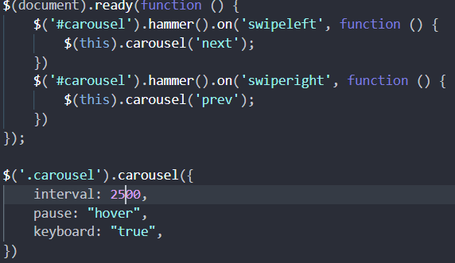

**animation_cards.js**

